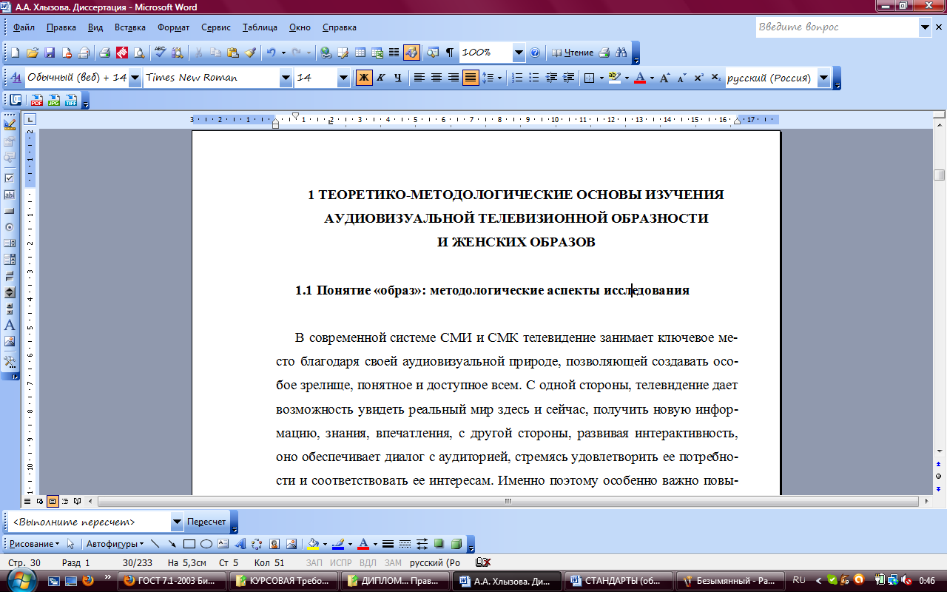
Это заголовок раздела (прописными буквами) – без точки
Это заголовок подраздела (строчными буквами) – без точки
Верхнее поле – 2 см
Правое поле – 1 см
Левое поле – 2,5 см
Абзацный отступ – 0,7 см
Основной текст – русифицированным шрифтом Times New Roman размером 14 пт с полуторным межстрочным интервалом, выровненный по ширине
Расстояние после названия главы, раздела и подраздела – 1 строка

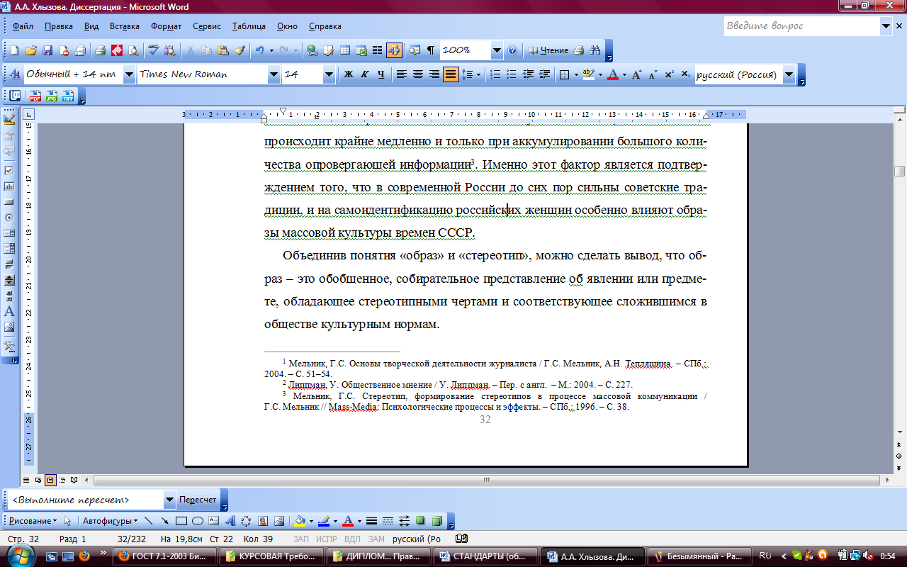
Оформление ссылок: постраничная нумерация, выравнивание по ширине, абзацный отступ 0,7 см, одинарный интервал, шрифт Times New Roman, 10 кегль, описание источника точно такое же, как в библиографическом списке, но с указанием конкретной страницы (страниц), с которой взята информация.
Нижнее поле – 2,6 см
От края страницы до номера страницы – 2,0 см
Оформление нумерации страниц – снизу по центру, шрифт Times New Roman, 12 кегль

